管道-过滤器模式的体系结构是面向数据流的软件体系结构。它最典型的应用是在编译系统。 一个普通的编译系统包括词法分析器,语法分析器,语义分析与中间代码生成器,优化器,目标代码生成器等一系列对源程序进行处理的过程。人们可以将编译系统看作一系列过滤器的连接体,按照管道-过滤器的体系结构进行设计。
在 KWIC 中构建的管道过滤体系结构的 UML 为
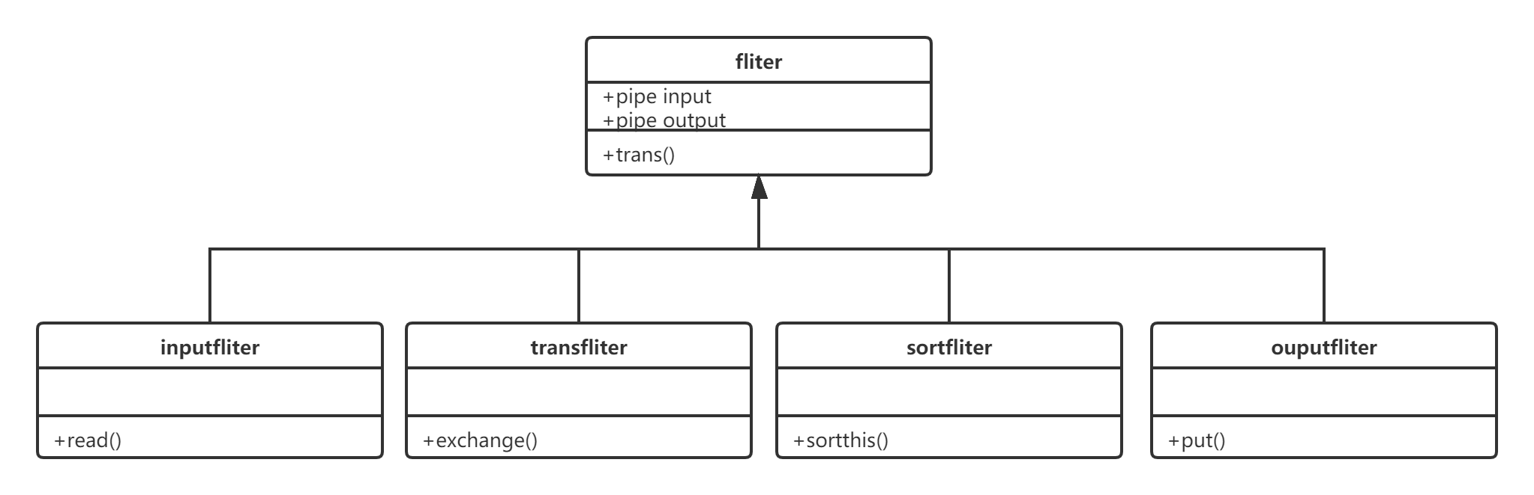
流程图为
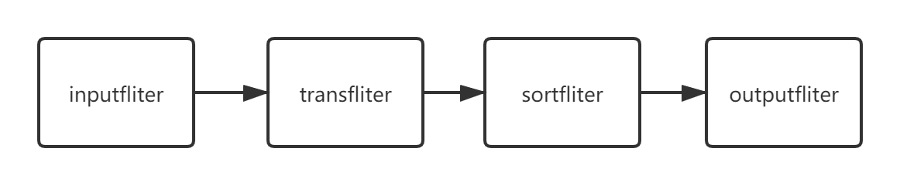
从文件中读取字符串到 inputfliter，通过管道送给 transfliter 进行循环移位，然后送给 sortfliter 进行字符串排序，最后传送给 outputfliter 输出到文件。

管道过滤结构的优点有
- 设计人员将整个系统的输入输出行为理解为单个过滤器行为的叠加与组合。这样可以将问题分解,化繁为简。
- 任何两个过滤器,只要它们之间传送的数据遵守共同的规约就可以相连接。每个过滤器都有自己独立的输入输出接口,如果过滤器间传输的数据遵守其规约,只要用管道将它们连接就可以正常工作。
- 整个系统易于维护和升级:旧的过滤器可以被替代,新的过滤器可以添加到已有的系统上。软件的易于维护和升级是衡量软件系统质量的重要指标之一,在管道-过滤器模型中,只 要遵守输入输出数据规约,任何一个过滤器都可以被另一个新的过滤器代替,同时为增强程序功能,可以添加新的过滤器。这样,系统的可维护性和可升级性得到了保证。
- 支持并发执行:每个过滤器作为一个单独的执行任务, 可以与其它过滤器并发执行。过滤器的执行是独立的,不依赖于其它过滤器的。

